北方工业大学第16届大学生工程实践与创新能力大赛暨2026北京市赛选拔赛
校赛设计文档 | 参赛项目：智能物流搬运
 | 参赛队编号： 组长：
1、机械结构设计
1）行走机构设计
本赛题智能物流机器人需在规定的已知尺寸的竞赛场地内完成，所以各个动作的配合需要使用HBT4260C步进电机，0.6的扭矩完全能够安全支持驱动不超过10kg的小车。还有一个重要的选用原因就是其内部整合有编码器，可以杜绝丢步现象，从而完成精准的闭环操作，完成移动、转向、物料定位等核心动作。可以满足对底盘机动性、运动精度与场地适配性较高要求。综合赛事场地尺寸、物料搬运路径规划及多工况运动需求，本团队采用4 麦克纳姆轮全向移动底盘作为行走执行机构。
该底盘通过独立驱动四组麦克纳姆轮，选用麦克纳姆轮，可以依赖其特性实现机器人全向移动、零半径转向、精准对位的多种复合运动模式，可实现具体功能及原理如下：
直线运动：左前 / 左后轮与右前 / 右后轮同向等速运转，驱动机器人沿前后方向直线行进，满足场地内长距离物料转运需求；
横移运动：四组麦克纳姆轮协同运转，实现横向平移，适配场地内狭窄通道的物料转运、位置微调等场景；
旋转变位：以机械手臂云台中心为旋转轴，实现 360无死角旋转，可以完成物料抓取位、投放位的姿态调整，大幅提升场地空间利用率与作业灵活性。
底盘的选型和设计兼顾运动性能与工程实现性，通过模块化轮组的设计降低装配调试难度，同时为后续运动控制算法的落地提供稳定硬件层面的支撑。

2）机械手臂设计
针对赛事中圆柱形物料的抓取、搬运与姿态保持核心需求，结合物料尺寸、重量参数及作业节拍要求，我们完成了一个整体综合考虑结构与功能的设计，具体方案如下：
（一）执行末端：柔性自适应环抱夹取结构
采用环抱式自适应夹持结构替代传统夹爪设计，核心优势如下：
1. 结构层面：环抱式稳定约束
适配性：针对圆柱形物料外轮廓特征，实现全周贴合接触，大幅提升抓取稳定性，避免搬运过程中滑移、脱落；
姿态保持：环抱式约束配合锁紧机构，可在搬运中维持物料姿态稳定，满足精准投放要求；
轻量化：采用铝合金型材加工环状夹体，在保证结构强度的前提下降低手臂负载，提升运动响应速度。
2. 柔性层面：鲁棒性适配拓展
我们会在夹持面铺设弹性硅胶或者橡胶缓冲层，通过柔性接触实现对球形、不规则形状等非圆柱物料的自适应抱紧，提升抓取系统的鲁棒性与场景适应性；
而且软质内衬可增大摩擦系数，同时避免刚性夹持夹取过程中的不稳定因素，进一步强化搬运可靠性。
（二）多自由度运动系统
为适配场地内多工位物料搬运、多角度投放的复杂需求，再者考虑到结构的机械臂采用3 自由度模块化设计，摒弃六自由度冗余构型，综合考虑控制复杂度、协同误差与现场调试成本，采用三自由度精简结构，在满足搬运与姿态调整需求的同时，显著提升系统稳定性与响应速度。最后各自由度功能与实现方式如下：
第一自由度：云台旋转关节由DS3225大扭矩180°舵机驱动，安装于底盘上方，用于控制整个机械臂的水平旋转。一方面可保证机器人折叠收纳时整体尺寸满足 300mm×400mm 竞赛尺寸要求；另一方面通过 180° 旋转，使夹取机构中心与底盘上圆形放置平台中心精准对齐，实现物料的可靠抓取与定位放置。
第二自由度：末端升降关节通过电机与同步皮带传动机构，带动图传模块与柔性环抱夹持机构整体升降，实现抓取高度的灵活调节，配合底盘运动完成目标物料的精准定位与抓取。
第三自由度：夹爪开合关节由末端DS3225大扭矩180°舵机控制柔性环抱夹持机构的开合动作，接收控制信号后完成夹持与释放动作，实现对不同形状物料的稳定抓取与可靠投放。
整体机械臂结构采用 “轻量化型材 + 高精度传动件” 组合，兼顾结构刚性与运动精度，同时通过标准化接口设计，降低与控制系统的集成难度，便于后续程序调试与优化。
3）3工位料仓设计
采用旋转式工位料仓，由DS3225 大扭矩 180° 舵机驱动实现整体旋转定位。料仓主体采用切角式方形结构，保留三个工位并开设圆形物料放置位，去除多余一角以满足竞赛尺寸限制，同时减少无用结构、提升外观简洁性与空间利用率。
通过料仓主动旋转配合机械臂动作，可固定抓取与放置位置，大幅简化机械臂运动路径与控制逻辑，降低调试难度，显著提升物料投放的稳定性与定位精度。各工位与机械臂的抓取、放置动作形成固定配合关系，实现高效、可靠的物料流转。
4）三维设计效果图
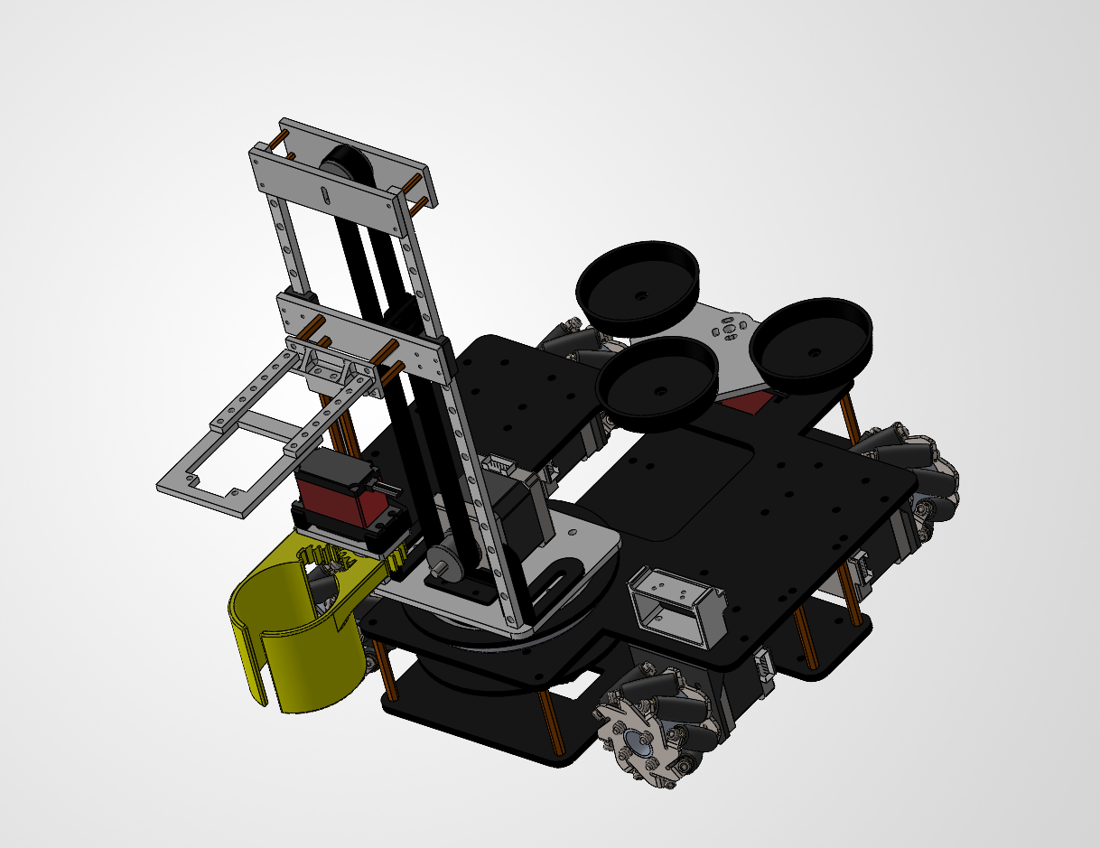

5）主要零件二维工程图
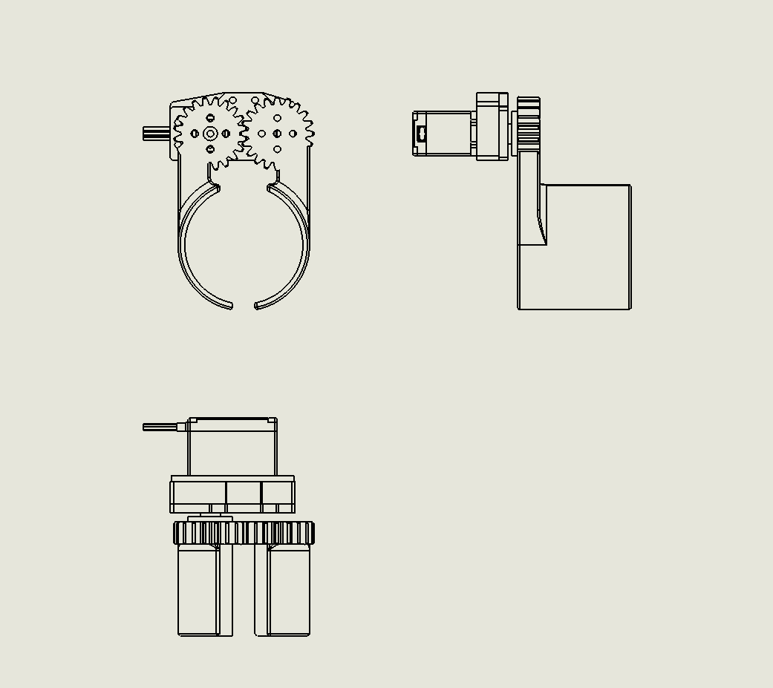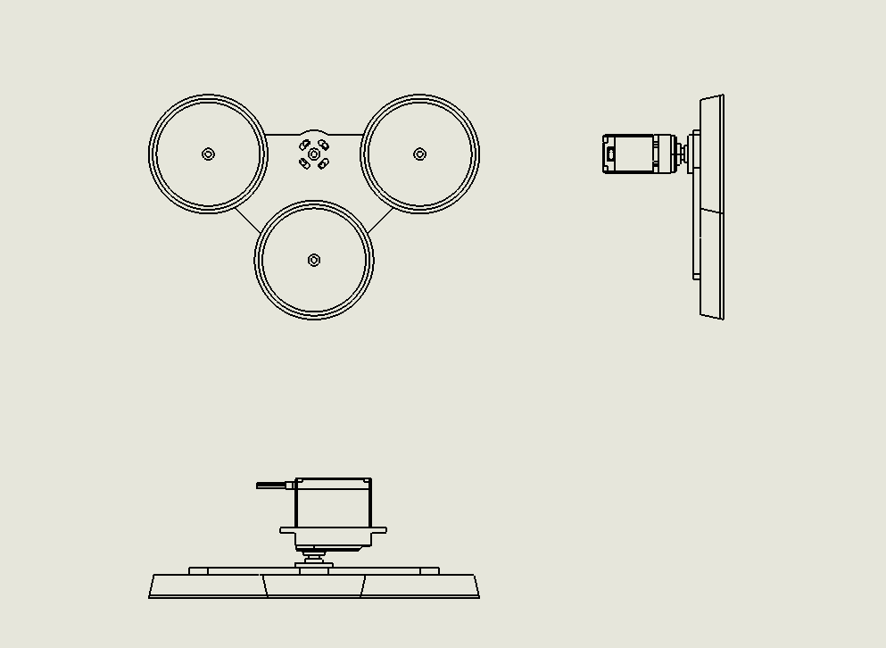
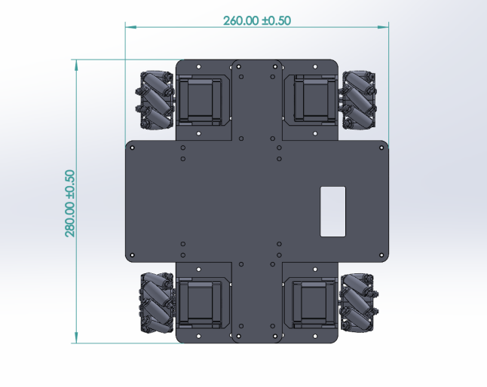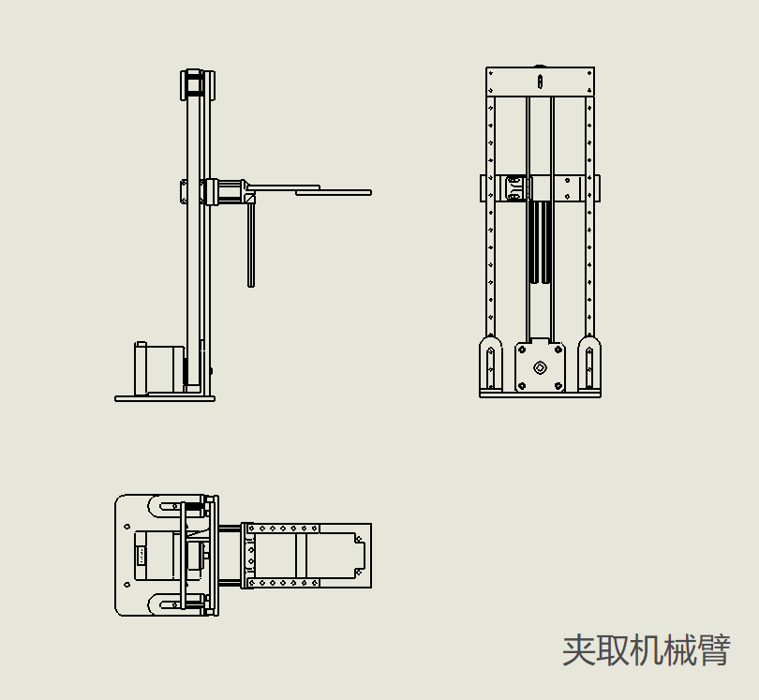

2、电控及驱动系统设计
1）定位、移动、避障系统设计

定位系统
- 航位推算定位：采用电机编码器 + imu960陀螺仪组合实现惯性定位。通过编码器采集麦轮转动脉冲，结合麦轮运动学模型，实时解算小车的位移与姿态，这是第一层闭环，但是为了避免剩余的丢步的现象，我想进一步用MPU6050/imu960（大概率最后用imu960因为这个里面还有磁力计会更好）提供角速度与加速度数据，实时计算YAW角用于修正航向偏差，抑制行走过程中的误差的角度漂移。

移动控制系统
- 硬件驱动：基于STM32F407主控，采取这个是因为F系列的一般选用的F103的主频是72不如这个F407因为他的主频会更高能够到168M，主频高了跑PID这样的算法就不会卡这是一点，其次就是这一次对这个实时性要求比较强而且代码量比较大，逻辑也较为复杂，如果只是基于这个WHILE(1)里面执行就很吃力了，若穿插中断的话逻辑就太乱了，所以这次我想尝试用一下这个RTOS，想用freertos因为和我现在用的HAL库的官方库集合度比较高。
- 通过 PWM 输出控制 4 路步进电机驱动（DRV8825），实现麦轮全向移动，支持前进、后退、横移、原地转向等复合运动。
- 闭环控制：用编码器的数据配合IMU的数据，采用增量式 PID 算法对电机转速进行闭环调节，结合编码器反馈，保证小车直线行走偏差≤±5mm，转向角度误差≤±2°，提升运动平稳性与精度。

避障系统（后续会进行完善）
- 传感器方案：搭载HC-SR04超声波传感器，在控制麦轮进行前进的时候定时进行扫描，如果前方 2cm~4m 范围内障碍物检测，同时预留侧边传感器接口，支持全方位避障扩展。
- 避障策略：当检测到障碍物距离小于安全阈值（15cm）时，系统自动触发减速→停车→局部路径重规划流程，结合路径规划算法，实现动态绕障，避免碰撞。

2）读取二维码、无线通信系统设计

二维码读取系统
- 视觉采集：采用 ESP32-CAM 模块采集图像，设置分辨率为 320×240，通过轻量级 quirc 二维码库实现本地解码，识别时间控制在大约3s内，无需联网即可获取物料编号、顺序等信息。
- 数据传输：将识别结果通过 UART 串口（波特率取115200低了，搞个921600不行到时候再调）发送至 STM32 主控，完成物料信息的同步。

无线通信系统
- 这个ESP32可以作为AP进行TCP/IP协议通信，但是好像这次比赛没有这方面的要求了
- 但是这个仍然可以辅助调试

3）物料位置和颜色识别方案设计

一、颜色识别设计

采用HSV颜色空间阈值分割算法，依托任务时序实现单颜色精准识别，规避多颜色并行识别的逻辑混乱问题。系统通过侧方ESP32-CAM解析场地二维码，获取当前任务对应的目标颜色编号（共红、蓝、黄三种目标颜色），根据编号调用预设的单一颜色HSV阈值，屏蔽其余颜色干扰。

借助OpenMV的find_blobs()函数完成目标颜色区域提取，通过色块面积、形状参数过滤环境噪声与无效干扰，仅保留有效物料色块，完成颜色判定，确保深蓝/浅蓝、深红/浅红等同色系颜色精准区分，识别响应快速且抗光照干扰能力强。

二、位置识别设计（垂直视觉定位）

采用垂直俯拍视觉定位方案，OpenMV摄像头安装于机械臂夹取机构正上方，与机械臂同步运动，视觉中心与夹取中心始终重合，避免偏移误差。识别到目标颜色物料后，通过find_blobs()函数解算物料在图像中的中心像素坐标，结合相机标定参数，通过逆运动学公式将像素坐标转换为实际物理位置，实现物料精准定位。

同时引入多帧静止校验逻辑，按固定周期检测物料位置，连续多次位置偏差小于阈值则判定物料静止，避免抓取动态物料导致失误，保障定位与抓取的稳定性。

三、整体执行逻辑

二维码解析目标颜色→加载对应HSV阈值识别物料→获取物料中心位置→校验物料静止状态→反馈定位数据至主控，为后续夹取动作提供精准依据，全程流程清晰、时序可控，贴合项目实操需求。

4）物料抓取与载运、路径规划

物料抓取系统

执行机构：采用 SG90 舵机驱动 3D 打印机械爪，通过 PWM 控制舵机角度实现爪开合动作，抓取行程 0~5cm，最大抓取重量约500g，完全满足物料搬运需求。

抓取控制：结合视觉识别结果，自动调整小车姿态与机械爪位置，实现物料精准抓取。

物料载运设计

载物平台：设计切角的类正方形的载物平台，边缘设置防滑挡条，防止物料运输过程中滑落；平台底部预留重量传感器接口，可扩展实现物料载重检测。

稳定性优化：通过麦轮全向移动特性，保证载运过程中物料姿态平稳，避免倾倒。

路径规划系统

全局路径规划：想要采用A*算法，基于场地地图生成最优行驶路径避开一些障碍物，保证小车以最短距离到达目标位置。

局部路径规划：想要采用 动态窗口法（DWA），实时响应超声波传感器检测到的动态障碍物，调整小车行驶轨迹，实现动态避障。

任务调度：用RTOS，支持多任务顺序执行，可完成 “取料→运料→放料” 的完整流程。

5）锂电池容量计算
系统采用 24V 3500mAh 锂离子电池组作为主供电电源，电池持续工作电流≤6A，瞬间启动电流≤12A，可满足小车电机驱动、视觉模块及传感器等多负载同时工作的峰值电流需求。通过 DC-DC 降压模块将 24V 转换为 5V、12V 等多路稳定电压，为 STM32 主控、ESP32-CAM/OpenMV 视觉模块、步进电机驱动及舵机执行机构等全系统供电。
根据各模块实际功耗估算，小车整体平均工作电流约 1.8A（24V 侧等效电流约 0.45A）。基于电池容量计算续航时间：续航时间=450 mA3500 mAh​≈7.78 小时实际续航可达 7~8 小时，远超比赛与长时间调试需求，具备极强的持续工作能力与供电稳定性。

3、创新点
创新点1：麦轮底盘+闭环控速的高精度运动架构
摒弃传统开环驱动模式，采用42步进电机（内置编码器）+IMU960陀螺仪+磁力计融合定位，构建双层闭环控制系统。底层依靠编码器采集轮组脉冲实现基础位移解算，上层通过IMU实时修正航向漂移、杜绝丢步误差，搭配STM32F407主控搭载增量式PID算法，实现直线行走偏差≤±5mm、转向误差≤±2°，兼顾麦轮全向移动灵活性与定位精准性，解决常规麦轮车漂移、定位不准的行业痛点。
创新点2：FreeRTOS实时操作系统的多任务协同设计
突破传统WHILE(1)单循环架构局限，选用FreeRTOS嵌入式实时系统搭配HAL库开发，将视觉识别、电机驱动、舵机控制、串口通信、避障检测拆分为独立任务。利用系统优先级调度机制，保证高实时性任务（电机闭环、抓取控制）优先执行，既解决大代码量、复杂逻辑下的运行卡顿问题，又避免中断嵌套导致的逻辑混乱，大幅提升系统响应速度与运行稳定性，适配赛事严苛的实时性要求。
创新点3：双视觉异构分工+时序单目标识别策略
首创侧方ESP32-CAM+垂直OpenMV双视觉模块分工模式，功能解耦互不干扰：ESP32-CAM侧置识别场地二维码，离线解析任务序列；OpenMV垂直俯拍安装于机械臂末端，与夹爪同步运动实现零偏移定位。识别环节摒弃多颜色并行识别，采用时序单目标HSV阈值过滤，仅加载当前任务颜色阈值，彻底规避同类色误判、多色块干扰问题，配合多帧静止校验，提升物料抓取成功率，适配赛事动态作业场景。
创新点4：柔性环抱式夹爪+三自由度精简机械臂
针对圆柱形物料定制柔性自适应环抱夹取结构，夹持面铺设硅胶缓冲层，既实现全周贴合防脱落，又可兼容不规则物料抓取，突破传统夹爪适配性差的问题。机械臂采用3自由度模块化精简设计，舍弃六自由度冗余构型，搭配DS3225大扭矩舵机，在满足旋转、升降、开合全功能的前提下，降低控制复杂度与协同误差，同时满足竞赛尺寸限制，实现轻量化与高精度的平衡。
创新点5：旋转式三工位料仓+全局-局部融合路径规划
设计舵机驱动旋转式三工位料仓，主动旋转配合机械臂动作，固定抓取投放点位，简化运动路径与控制逻辑，提升物料流转效率。路径规划采用A*全局最优规划+DWA动态避障融合方案，A*算法规划最短全局路径，避开静态障碍物；DWA算法实时响应动态障碍，局部微调轨迹，既保证行驶效率，又提升复杂场景避障鲁棒性，实现“全局最优+局部安全”的双重保障。
创新点6：长续航稳压供电+无线调试辅助体系
搭载24V 3500mAh大容量锂电池组，搭配多路DC-DC降压模块，实现5V、12V稳定分压供电，满足电机峰值电流与传感器稳态供电需求，实测续航7-8小时，远超赛事与调试时长。ESP32-CAM兼具二维码识别与TCP/IP无线通信功能，无需额外加装通信模块，即可实现上位机无线调试、数据回传，不占用核心资源的同时，大幅降低现场调试难度，提升工程落地效率。

4、成员具体分工
康恺伦（组车）：机械结构与硬件集成完成麦轮底盘、三自由度机械臂、三工位料仓的组装与调试；负责传感器、舵机、电机驱动等硬件的组装和配合；保障整机机械结构本身的稳定性与运动平顺性。
李铭萱（电控代码）：主控与系统逻辑开发基于 STM32F407+FreeRTOS 完成电机闭环控制、PID 算法、航位推算、路径规划（A*+DWA）、任务调度传感器（IMU960、超声波）、舵机、电机等核心代码编写；实现串口通信、无线调试、物料抓取时序控制等功能；负责整体系统联调与性能优化。
陆恒宇（视觉）：视觉识别模块开发负责 ESP32-CAM 二维码识别、OpenMV 多颜色识别与物料定位代码开发；完成 HSV 阈值校准、多帧静止校验、坐标解算与数据传输协议制定；保障视觉识别准确率与实时性。

- 作品成本详细预算
本项目核心物料均选用性价比优先的通用型器件，在保证性能与稳定性的前提下，严格控制成本，整体预算控制在900~1000 元区间。
具体构成如下：
主控与视觉模块：采用 STM32F407 核心板作为主控，搭配 ESP32-CAM 与基础版 OpenMV 视觉模块，兼顾算力与开发便捷性，合计约320 元。
行走与机械结构：4 组带编码器步进电机 + 驱动、麦轮底盘及机械臂 / 料仓 3D 打印结构件，均选用经济型亚克力与 PLA 耗材，合计约350 元。
传感器与执行机构：IMU960 惯性测量单元、超声波避障传感器及 DS3225 大扭矩舵机，合计约120 元。
电源与辅助材料：24V 3500mAh 锂电池组、多路 DC-DC 降压模块及线材、螺丝、PCB 打样等辅料，合计约180 元。
整体预算保守估算约 970 元，预留了约 10% 的浮动空间，

